Учреждение образования

«БЕЛОРУССКИЙ ГОСУДАРСТВЕННЫЙ ТЕХНОЛОГИЧЕСКИЙ УНИВЕРСИТЕТ»

Факультет информационных технологий

Кафедра информационных систем и технологий

**Лабораторная работа № 11**

«Исследование криптографических хеш-функций»

Выполнил:

Студент: Лысков К.Е.

ФИТ 2 курс 4 группа

Преподаватель: Сазонова Д.В.

Минск 2023

1. **Описание приложения**

Приложение написано на языке программирования Python и позволяет провести хеширование по алгоритму SHA-1.

1. **Методика выполнения расчетов**

В данной лабораторной работе была поставлена цель создания приложения, которое реализовывает хеширование при помощи SHA-1. На листинге 2.1 представлены функции, реализующие данную функциональность.

def read_file(name_file: str, size_buffer: int):

    file_for_only_read = open(name_file, 'r', encoding="utf8")

    return file_for_only_read.read() if size_buffer <= -1 else file_for_only_read.read()[:size_buffer]

def addition(message: str, value_l: int):

    rate = 1088

    possible_values_l = [1, 2, 3, 4, 5, 6]

    if value_l is None or value_l not in possible_values_l:

        value_l = 6

    message_bin = ''.join([(16 - len(bin(ord(i))[2:])) * '0' + bin(ord(i))[2:] for i in message])

    message_bin_add = message_bin + '1' + '0' * (rate - len(message_bin) % rate - 2) + '1'

    array_n = [message_bin_add[i * rate: (i + 1) * rate] for i in range(len(message_bin_add) // rate)]

    return array_n

def build_histogram(x, y):

    plt.figure(figsize=(9, 9))

    plt.bar(x, y)

    plt.title('Быстродействие алгоритма хеширования SHA-1')

    plt.xlabel('Длина сообщение')

    plt.ylabel('Время вычисления хеша')

    plt.show()

def expansion_to_multiplicity_of_512(message_binary):

    if len(message_binary) % 512 < 448 and len(message_binary) % 512 != 0:

        extended_block = '1' + (448 - len(message_binary) % 512 - 1) * '0' \

                         + (64 - len(bin(len(message_binary))

                            [2:])) * '0' + bin(len(message_binary))[2:]

    elif 448 < len(message_binary) % 512 < 512:

        extended_block = '1' + (512 - 1 - len(message_binary) % 512) * '0' \

                         + 448 * '0' + \

            (64 - len(bin(len(message_binary))[2:])

             ) * '0' + bin(len(message_binary))[2:]

    else:

        extended_block = '1' + 447 * '0' + \

            (64 - len(bin(len(message_binary))[2:])

             ) * '0' + bin(len(message_binary))[2:]

    extended_message = message_binary + extended_block

    return extended_message

def split_into_blocks(block, size_blocks):

    return [block[i * size_blocks: (i + 1) * size_blocks] for i in range(len(block) // size_blocks)]

def expansion_to_80_blocks(blocks_16_32):

    blocks_80_32 = [int(i, 2) for i in blocks_16_32]

    for i in range(16, 80):

        blocks_80_32.append(

            (blocks_80_32[i - 3] ^ blocks_80_32[i - 8] ^ blocks_80_32[i - 14] ^ blocks_80_32[i - 16]) << 1)

    return blocks_80_32

def sha_1(message: str, output_in_console: bool):

    message_binary = ''.join(

        [(16 - len(bin(ord(i))[2:])) * '0' + bin(ord(i))[2:] for i in message])

    extended_message = expansion_to_multiplicity_of_512(message_binary)

    blocks_512 = split_into_blocks(extended_message, 512)

    A = 0x67452301

    B = 0xEFCDAB89

    C = 0x98BADCFE

    D = 0x10325476

    E = 0xC3D2E1F0

    for block in blocks_512:

        blocks_16_32 = split_into_blocks(block, 32)

        blocks_80_32 = expansion_to_80_blocks(blocks_16_32)

        a, b, c, d, e = A, B, C, D, E

        for i in range(80):

            if 0 <= i <= 19:

                f = (b & c) | (~b & d)

                k = 0x5A827999

            elif 20 <= i <= 39:

                f = b ^ c ^ d

                k = 0x6ED9EBA1

            elif 40 <= i <= 59:

                f = (b & c) | (b & d) | (c & d)

                k = 0x8F1BBCDC

            else:

                f = b ^ c ^ d

                k = 0xCA62C1D6

            temp = ((a << 5) + f + e + k + blocks_80_32[i]) % (2 ** 32)

            e = d

            d = c

            c = b << 30

            b = a

            a = temp

        A += a

        B += b

        C += c

        D += d

        E += e

    A_32 = (32 - len(bin((A + a) % (2 ** 32))

            [2:])) * '0' + bin((A + a) % (2 ** 32))[2:]

    B_32 = (32 - len(bin((B + b) % (2 ** 32))

            [2:])) * '0' + bin((B + b) % (2 ** 32))[2:]

    C_32 = (32 - len(bin((C + c) % (2 ** 32))

            [2:])) * '0' + bin((C + c) % (2 ** 32))[2:]

    D_32 = (32 - len(bin((D + d) % (2 ** 32))

            [2:])) * '0' + bin((D + d) % (2 ** 32))[2:]

    E_32 = (32 - len(bin((E + e) % (2 ** 32))

            [2:])) * '0' + bin((E + e) % (2 ** 32))[2:]

    digest_2 = A_32 + B_32 + C_32 + D_32 + E_32

    digest_16 = ''.join([hex(int(digest_2[i * 4: (i + 1) * 4], 2))[2:]

                        for i in range(len(digest_2) // 4)]).upper()

    if output_in_console:

        print(f'Исходное сообщение и его длина: {len(message_binary)} {message_binary}\n'

              f'Расширенное сообщение и его длина: {len(extended_message)} {extended_message}\n'

              f'Сообщение, разбитое на 512 битные блоки: {blocks_512}\n'

              f'Полученный хэш (дайджест) в двоичной системе: {digest_2}\n'

              f'Длина хэша (дайджест) в двоичной системе: {len(digest_2)}\n'

              f'Полученный хэш (дайджест) в шестнадцатеричной системе: {digest_16}\n'

              f'Длина хэша (дайджест) в шестнадцатеричной системе: {len(digest_16)}\n'

              )

Листинг 2.1 –код программы, реализующие заданную ранее функциональность

**3. Результаты работы приложения**

Для выполнения расчетов достаточно необходимо запустить приложение. Рисунок 3.1 и 3.2 показывают требуемые в данной лабораторной работе результаты.

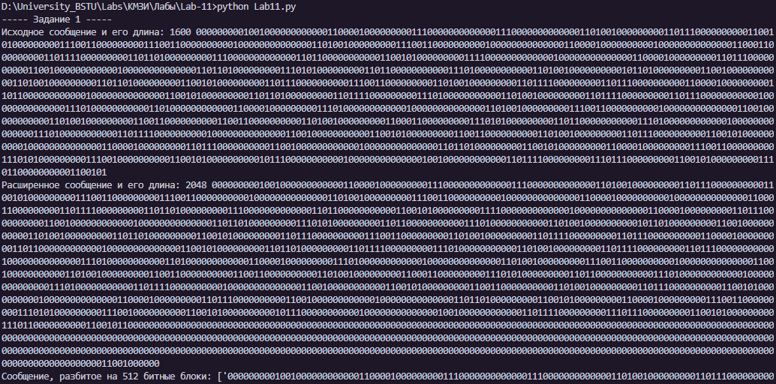

Рисунок 3.1 – Результат работы

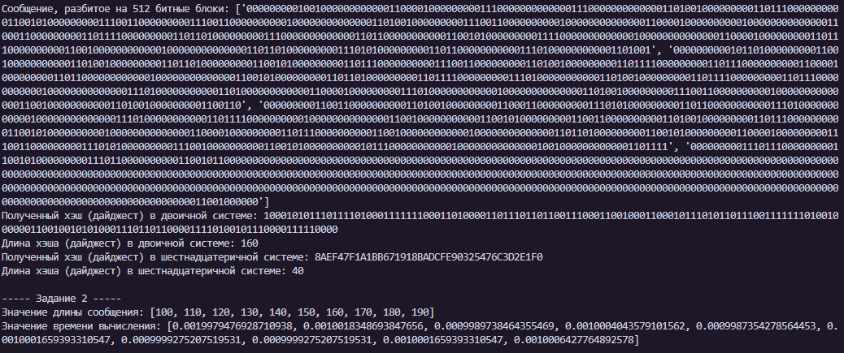

Рисунок 3.2 – Результат работы

**Вывод**

В ходе лабораторной работы было разработано приложение для хеширование при помощи SHA-1.